
Energia Eólica
1. Definição

Pelo próprio nome, energia eólica é aquela produzida pela transformação da energia cinética dos ventos em energia elétrica. O vento constitui uma imensa fonte de energia natural.
Existem, atualmente, mais de 20.000 turbinas eólicas de grande porte em operação no mundo, com uma capacidade instalada de 5.500 MW. De acordo com a Agência Internacional de Energia, a capacidade mundial de turbinas eólicas instaladas alcançará 10.000 MW até este ano (2000). Na Europa, espera-se gerar 10% de toda eletricidade a partir do vento, até o ano 2030.

2. Sobre os ventos
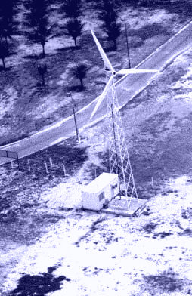
O vento é o ar em movimento devido ao aquecimento desigual da superfície terrestre pelo sol. A Terra e seu envelope de ar, a atmosfera, recebe mais calor solar próximo ao Equador do que nas regiões polares. Mesmo assim, as regiões equatoriais não ficam mais quentes a cada ano, nem as polares ficam mais frias. É o movimento do ar ao redor da Terra que ameniza a temperatura extrema e produz ventos na superfície tão úteis para a geração de energia.
Como todos os gases, o ar se expande ou aumenta de volume quando aquecido, e contrai e diminui de volume quando resfriado. Na atmosfera, o ar quente é mais leve e menos denso do que o ar frio e se eleva a altas atitudes quando fortemente aquecido pelo Sol. O ar aquecido próximo ao Equador fluirá para cima, e então, na direção dos pólos onde o ar próximo a superfície é mais frio. As regiões terrestres próximas aos pólos, agora, têm mais ar, pressionando-as, e o ar da superfície mais fria tende a desligar dessas áreas e movimentam-se na direção do Equador. Como conclusão, vemos que o vento se desloca da região de maior pressão para a região de menor pressão.
Depois de entender a circulação das massas de ar no planeta em geral, temos um caso não tão grande, mas de mesmo mecanismo, que são as brisas do mar. A força motora primária da brisa do mar é o resultado da diferença de temperatura entre a terra e o mar. Quando essa diferença é grande e diurna, podem ser esperadas brisas marinhas relativamente fortes durante as horas da tarde e no começo da noite. As brisas marinhas mais intensas são encontradas naquelas regiões subtropicais secas, ao longo da costa oeste de continentes onde haja um oceano frio. É precisamente nessas regiões que o vento predominante é geralmente fraco e a brisa marinha local é na verdade quase a única fonte de energia eólica por grande parte do ano.
A topografia, ou características físicas do solo, podem influenciar fortemente as características do vento. As montanhas impedem a passagem uniforme dos ventos, o ar canalizado ao redor ou através das aberturas freqüentemente aumenta os ventos fortes locais, ideais para geradores de energia eólica.

3. Conversão da energia eólica
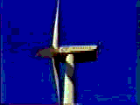
Um aerogerador consiste num gerador elétrico movido por uma hélice, que por sua vez é movida pela força do vento. A hélice pode ser vista como um motor cujo único combustível é o vento.
A quantidade de energia disponível no vento varia de acordo com as estações e as horas do dia. A topografia e a rugosidade do solo também tem grande influência na distribuição de freqüência de velocidade do vento em um único local. Além disso, a quantidade de energia eólica extraível numa região depende das características do desempenho, altura de operação e espaçamento horizontal dos sistemas de conversão de energia eólica instalados.
A quantidade de eletricidade que pode ser gerada pelo vento depende de quatro fatores:
- Da quantidade de vento que passa pela hélice
- Do diâmetro da hélice
- Da dimensão do gerador
- Do rendimento de todo o sistema
As turbinas são, em princípio, instrumentos razoavelmente simples. O gerador é ligado através de um conjunto acionador a um rotor constituído de um cubo e duas ou três pás. O vento aciona o rotor que faz girar o gerador e produzir eletricidade.

4. Tipos de turbinas eólicas
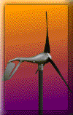
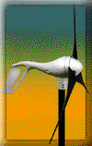
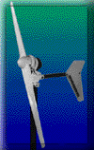
Turbinas eólicas de eixo horizontal: pode ser de uma, duas, três ou quatro pás ou multipás. A de uma pá requer um contrapeso para eliminar a vibração. As de duas pás são mais usadas por serem fortes, simples e mais baratas do que as de três pás. As de três pás, no entanto, distribui as tensões melhor quando a máquina gira durante as mudanças de direção do vento. As multipás não são muito usadas, pois são menos eficientes.
Turbinas eólicas do eixo vertical: não são muito usadas, pois o aproveitamento do vento é menor. As mais comuns são três: Savonius, Darrieus e Molinete.

5. Outras utilizações da força eólica
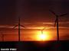
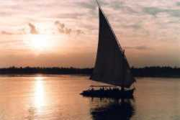
A) Moenda de milho.
Como a maioria dos moinhos europeus possui pás verticais, elas giram à medida que parte do movimento horizontal do vento é transformada em movimento de rotação das pás. Este movimento é transferido por engrenagens e polias para uma pedra de moenda, que tritura os grãos. Para aproveitar ao máximo a energia do vento, a cobertura do moinho gira automaticamente para ficar de frente para o vento toda vez que ele muda de direção.
B) Barcos à vela.
A maioria dos barcos à vela modernos, têm velas triangulares que podem ser manobradas para captar o máximo da energia do vento. Os barcos egípcios, de cerca de 1.300 a.C., usavam velas quadradas que só podiam aproveitar com eficácia a energia do vento quando este vinha por trás. Por volta de 200 a.C., os navios do mediterrâneo usavam velas que podiam ser manobradas, aproveitando a energia do vento mesmo quando ele não soprava por trás delas.

6. História do uso da energia eólica pelo homem
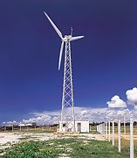
Uma das primeiras formas de energia conhecida, o vento já era empregado para mover barcos à vela de pano em 3.500 a.C.. Em terra, os primeiros moinhos de vento talvez tenham aparecidos na Pérsia por volta de 700 d.C.. As pás giravam horizontalmente e eram conectadas diretamente a pedras de moenda que triturava grãos.
Durante o fim da Idade Média e o início da Idade Contemporânea, a energia eólica foi bastante usada pelos navegadores e também pelos holandeses para drenar regiões alagadas.
Mas é na segunda metade do século XX que a energia eólica teve um aproveitamento e desenvolvimento mais profundo, no sentido de produzir energia elétrica. Considerada fonte alternativa de energia, ganha destaque pela não agressão ao meio ambiente, causando um aumento pelo interesse nessa fonte de energia (lembrando também que essa procura também é impulsionada pela alta no preço do barril do petróleo). O que atrapalha sua proliferação é o elevado custo para a sua instalação, mas sua fonte é inesgotável.
Como exemplo de aerogeradores construídos, temos:
- (1890-1910) - Dinamarca- 23 m de diâmetro - 3 pás - 200 kW
- (1931) - Rússia - 30 m de diâmetro - 3 pás - 100 kW
- (1941) - EUA- 54 m de diâmetro - 2 pás- 1250 kW
- (1959) - Alemanha - 34 m de diâmetro - 2 pás - 100 kW
- (1978) - EUA (NASA) - 50 m de diâmetro - 2 pás - 200 kW
- (década 80/90) - Brasil (Recife-Ne) -C.Br.Em.Eólica - potencial de 6 000 MW - instalados apenas 21,7 MW (fonte: Ver. Galileu-Ag/2000)
Existem atualmente mais de 20.000 turbinas eólicas em operação no mundo, produzindo mais de 2 bilhões de kWh anualmente.
PRÓ: poluição zero. Pode ser complementar às redes tradicionais.
CONTRA: instável, está sujeita a variações do vento e a calmarias. Os equipamentos são caros e barulhentos

